Задание MVC-модель

Работаем на Web-сервере.

Структура проекта (верстка и исходники приложены).

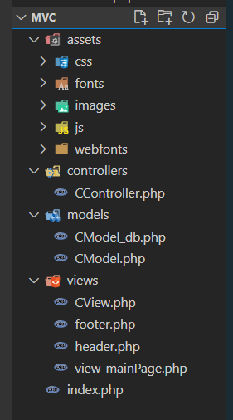

Footer – вырезать из верстки (index.html)

Header – вырезать из вертки (index.html)

View_mainPage – оставшееся из верстки (index.html)

Ожидаем получить

Задание.

В Модели данные находятся в массиве. Переделать модель так, чтобы данные брались из базы данных. Для этого сделать базу на MySQL и используя инструменты PHP (mysqli или PDO) получить массив из БД.

